Конспект "Осенняя прогулка в старшей группе".
Ход прогулки
Сравнительное наблюдение за березой и елью. Цель: создание условий для расширения представлений детей о деревьях, растущих на территории детского сада (береза, ель), выделяя характерные признаки и изменения, связанные со временем года; закрепление знаний детей о деревьях, названиях частей дерева, умение разгадывать загадки, узнавать ель по характерным признакам, отличающих ее от других деревьев; развитие умения детей сравнивать предметы, находить сходства и различия на примере деревьев, наблюдать, анализировать.
Воспитатель: Деревья – украшение нашей земли
Без них не живут муравьи, соловьи,
Ни звери, ни ягоды, ни грибы,
Ни люди, ни птицы и ни слоны.
Воспитатель: Давайте посмотрим на наши деревья внимательно.
– Кто знает, что это за дерево? (воспитатель и дети подходят к березе) (береза)
– А как вы догадались? (у березы белый ствол)
Воспитатель: Да, березку легко найти по белому стволу. Но в белой коре есть черные черточки. Эти черточки называются “чечевички” (давайте повторим вместе) Ребята, чечевички – это нос березы, через который она дышит. Вот какое важное значение для дерева имеют эти черные черточки – чечевички.
– Давайте назовем березу красивыми словами. (ответы детей)
Воспитатель: Береза – единственное дерево на Земле с белой корой. Мы с вами знаем, что за красоту береза выбрана символом России.
Рано утром встает она солнце встречать,
Улыбнувшись, посмотрит в зеркальную гладь.
И, наверно, на свете нет березы родней,
Ведь береза – частица России моей.
Воспитатель: Подойдите поближе к нашей красавице, потрогайте ее ствол.
– Какой он на ощупь? (ответы детей)
– Какие части дерева вы еще знаете? (корни, ветки, листья)
– Какие ветки у березы? (тонкие, гибкие)
– Зачем нужен корень дереву? (ответы детей)
– Какой формы березовые листочки? (овальные, резные)
– Какого цвета были листья у березки летом? (зеленые)
– Какого цвета листья у березки осенью? (желтого, золотистого)
– А сейчас на березе есть листья? (ответы детей)
Воспитатель: Ребята, посмотрите внимательно на березу.
– Куда же делись листочки с веточек? (они облетели)
– Почему они облетели? (когда наступила осень, стало меньше тепла и света и листья стали облетать. Так дерево готовится к отдыху зимой. Оно будет спать до прихода весны).
–Ребята, многие поэты также любовались красотой березы и написали много стихов о ней. Предлагаю вам послушать один из них.
Часто свой наряд меняет.
В шубке белой зимой,
Вся в сережках весной,
Сарафан зеленый летом.
В день осенний – в плащ одета,
Если ветер налетит.
Золотистый плащ шуршит.
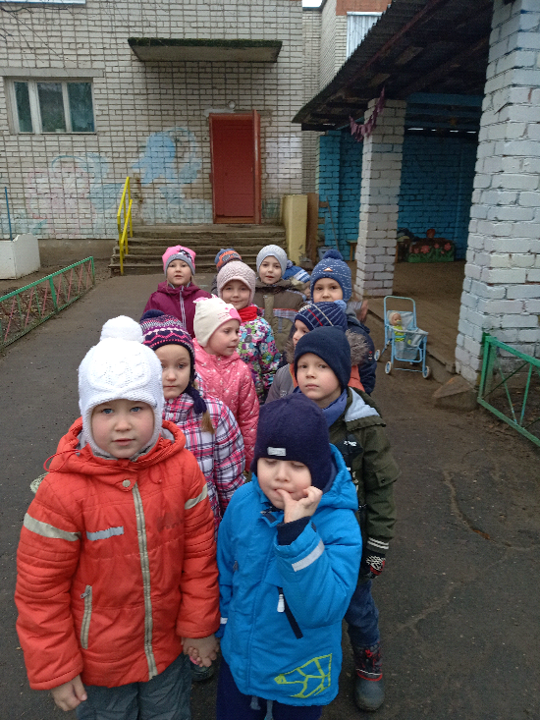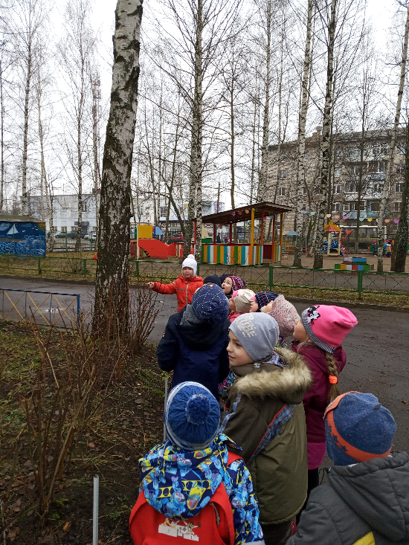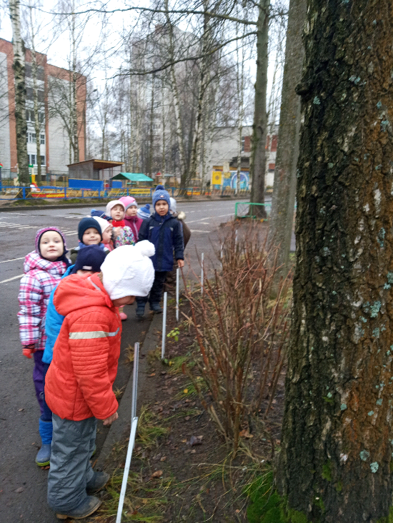
Воспитатель: Возле нашего главного входа в детский сад растут другие деревья. Я вам загадаю загадку, а вы отгадайте, что это за дерево.
Ее всегда в лесу найдешь –
Пойдем гулять и встретим:
Стоит колючая, как еж,
Зимою в платье летнем. (Ель)
Воспитатель: Давайте подойдем к этому дереву. Посмотрите на ель. Кто хочет, может погладить ствол ели.
Какая у нее кора? (коричневая, шершавая)
– Есть ли у ели листья? (у ели вместо листьев узкие, колючие иголки)
Воспитатель: Давайте их осторожно потрогаем.
Ребята, внимание! Эти иголочки у ели называются “хвоинки” (давайте повторим).
1 иголка – “хвоинка”.
Много иголок – “хвоинки”.
На ели растут хвоинки, поэтому называют ель хвойным деревом.
– Каким деревом является ель? (хвойным)
– Как называются иголочки на ели? (хвоинки).
Воспитатель: А теперь, ребята, посмотрите на березу и на ель. Давайте их сравним.
– Чем они похожи? Что у них общего? (ответы детей)
– А чем эти деревья отличаются? (ответы детей).
– Как называются плоды, которые растут на еле? (шишки)
– Мы с вами часто используем шишки. Для чего? (для поделок)
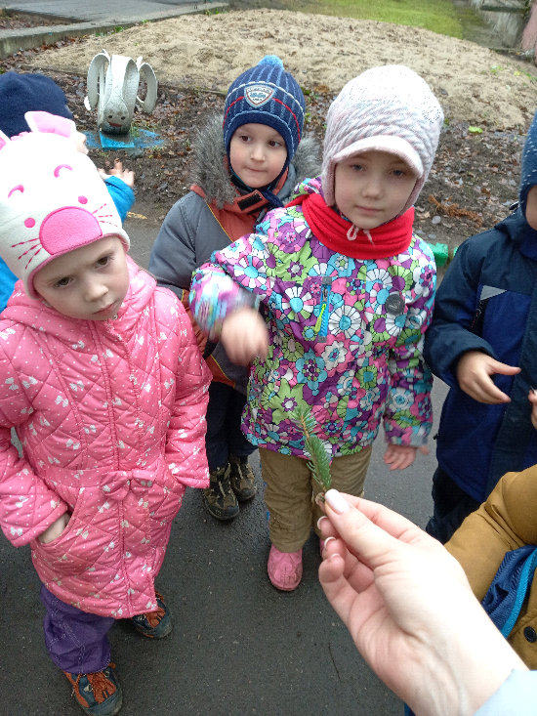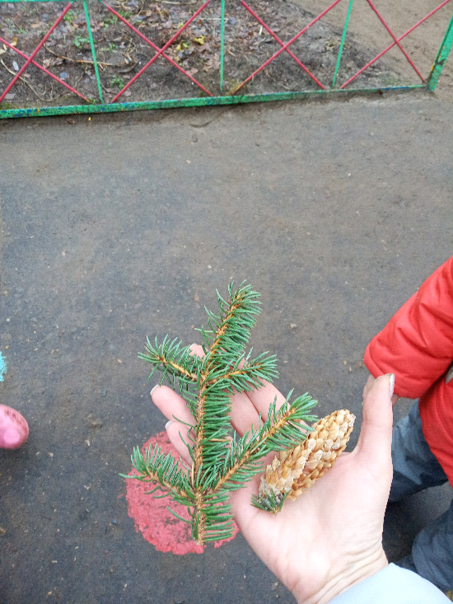
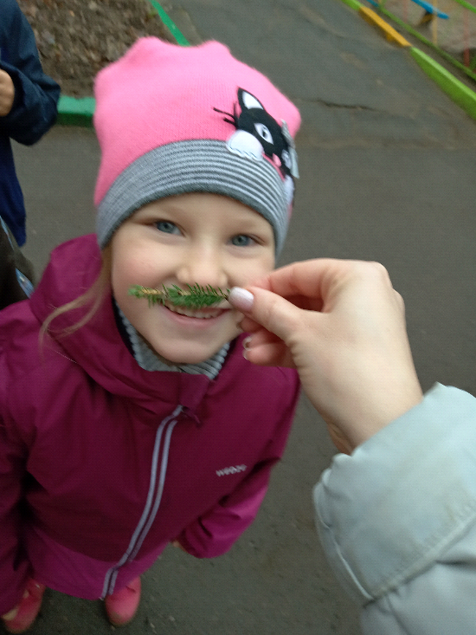
Трудовая деятельность. «Собрать шишки для поделок» Цель: создание условий для закрепления умения трудиться сообща; воспитание чувства ответственности за порученное дело.
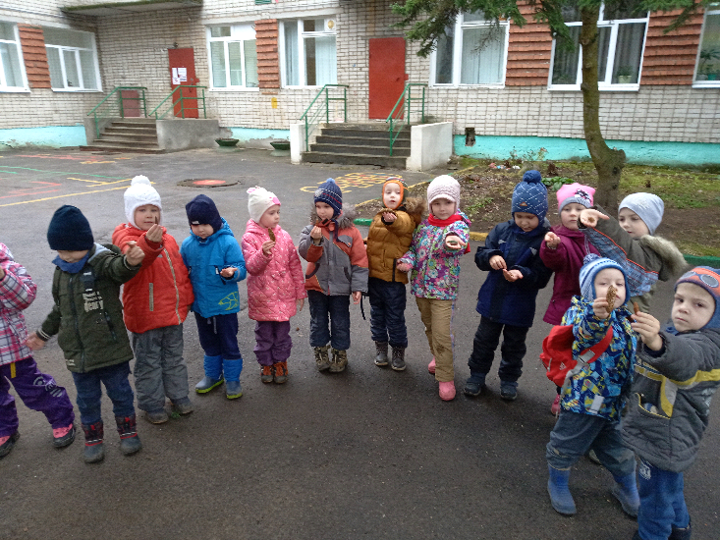
Воспитатель: Ребята, вы обратили внимание, сколько шишек упало с наших елей на землю? Я предлагаю собрать шишки для поделок. Вы согласны потрудиться? (да)
(дети вместе с воспитателем собирают шишки в ведерко)
Воспитатель: Ну что ж мы с вами хорошо потрудились, смотрите сколько много шишек собрали, а давайте сейчас мы вернемся на свой участок, поиграем и посчитаем их сосчитаем их? (ответы детей)
Подвижные игры "Хитрая лиса", "Вышибалы". Цель: создание условий для совершенствования умения детей играть в подвижные игры; закрепление умения бегать врассыпную, не наталкиваясь друг на друга; воспитание привычки играть сообща.
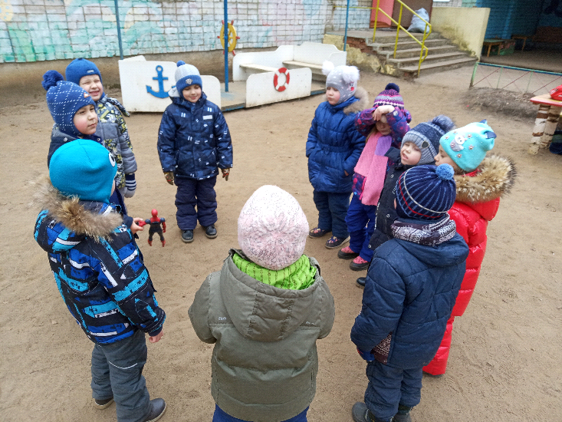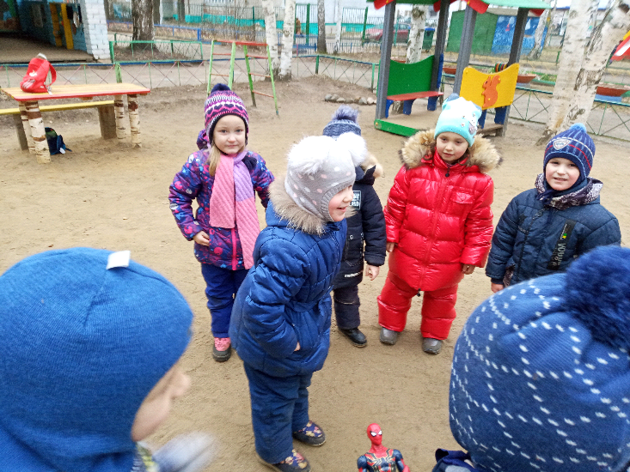
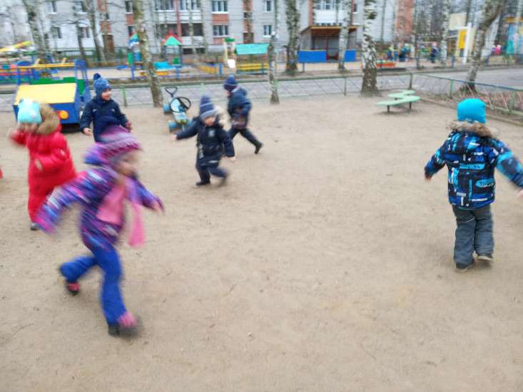
Дидактическая игры "Посчитай - ка". Цель: создание условий для закрепления навыков счета в пределах 10
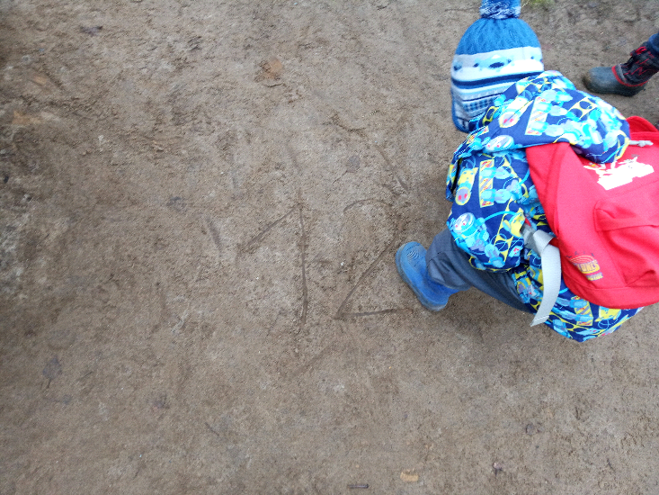
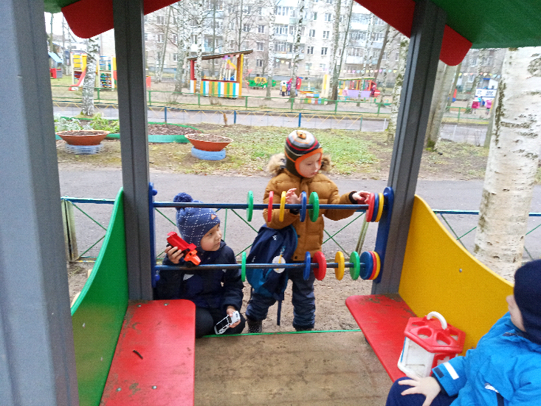
Физические упражнения. Цель: создание условий для закрепления навыков в прыжках; равновесии, воспитание уверенности в своих силах.
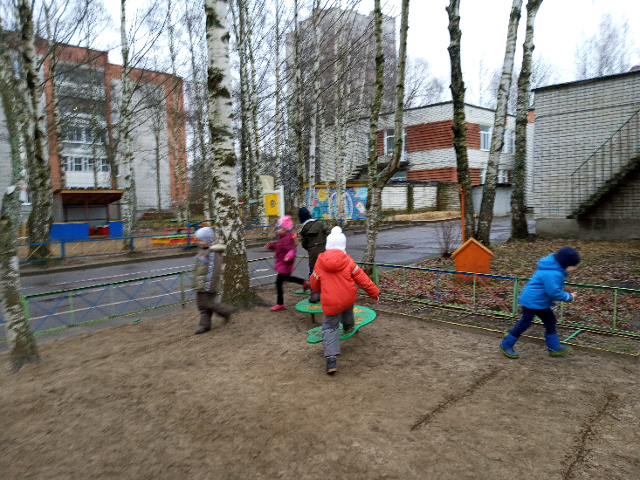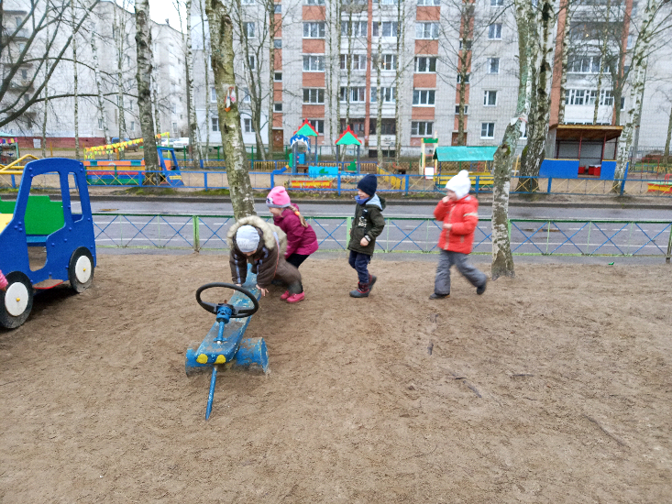
Самостоятельная деятельность детей.

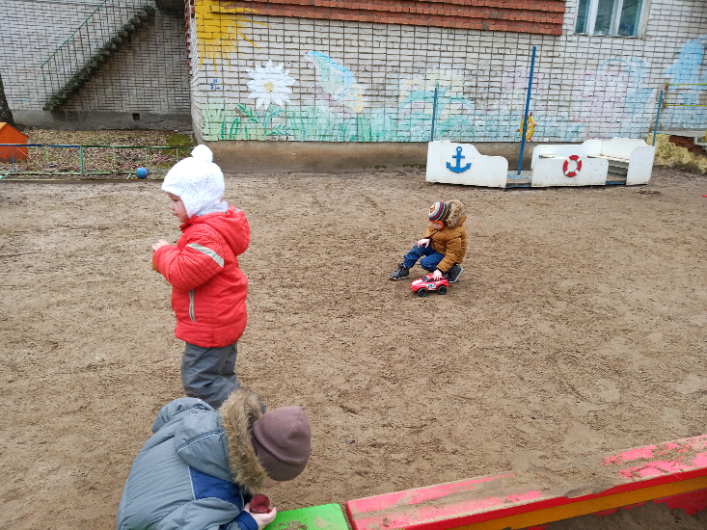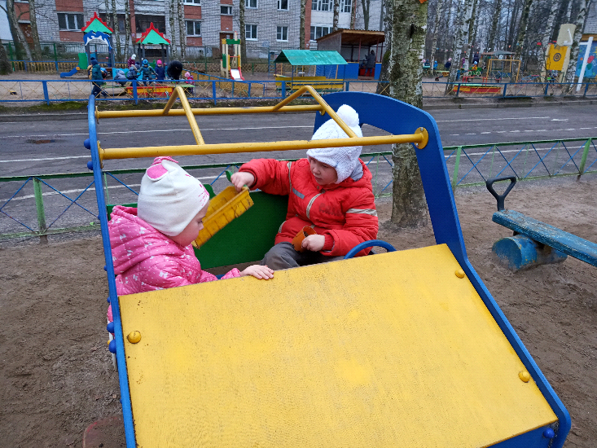
Воспитатель: Ребята наша прогулка закончилась. Что нового вы узнали? С кем вы поделитесь новыми знаниями. Понравилось вам? (ответы детей). Пора нам возвращаться в группу.

